Лекція 2

Тема: Мета і завдання спортивного тренування юних спортсменів.

Загальні закономірності, принципи та методичні положення підготовки юних спортсменів

План:

1. Мета і завдання спортивного тренування.

2. Закономірності та принципи спортивного тренування.

3. Дидактичні принципи спортивного тренування.

Література:
- Алабин В.Г, Алабин А.В., Бизин В.П. Многолетняя тренировка юных спортсменов. Харьков: Основа, 1993. ─ 243 с.
- Бальсевич В.К. Методологические принципы исследования по проблеме отбора и спортивной ориентации // Теория и практика физической культуры, 1980, № 1, С. 31 ─ 34.
- Волков Л.В. Теорія і методика дитячого та юнацького спорту. Підручник /Л.В. Волков. Вид. 2-е,пер. і доп. - К.: Освіта України, 2016. – 464 с.
- Костюкевич В. М. «Теорія і методика спортивної підготовки» (на прикладі командних ігрових видів спорту). Навчальний посібник / В. М. Костюкевич – Вінниця: Планер, 2014 – 616 с.
- Матвеев Л.П. Основы общей теории спорта и системы подготовки спортсменов. К.: Олимпийская литература, 1999. ─ 318 с.
- Платонов В. М., Булатова М. М. Фізична підготовка спортсмена / Платонов В. М., Булатова М. М. – К.: Олімпійська література, 1995. – 320 с.
- Платонов В.Н. Общая теория подготовки спортсменов в олимпийском спорте. ─ К.: Олимпийская литература, 1997. ─ 583 с.
- Сахновский К.П. Подготовка спортивного резерва. К.: Здоровье, 1990. ─ 193 с.
- Теорія і методика фізичного виховання: підруч. для студ. вищ. навч.закл. фіз. виховання і спорту: у 2 т. / [Т.Ю. Круцевич, Н.Є. Пангелова, О.Д. Кривчинкова та ін.; за ред. Т.Ю. Круцевич]. - [2-ге вид., переробл. та доп.]. К.: Національний університет фізичного виховання і спорту України, вид-во «Олімп. л-ра», 2017.Т. 2. Методика фізичного виховання різних груп населення. С. 221–239.
- Сергієнко Л.П. Теорія та методика дитячого і юнацького спорту : підручник / Л.П. Сергієнко. – К.: Кондор-Видавництво, 2016. – 542.
- Шинкарук О.А. Теорія і методика дитячо-юнацького спорту: навчальний посібник/ О.А. Шинкарук, Е.О Павлюк, Е.М. Свірчуна, В.В. Флерчук. – Хмельницьк: ХНУ, 2011 – 143 с.

1. Мета і завдання спортивного тренування юних спортсменів.
Спортивне тренування –раціонально організований педагогічний процес виховання та навчання юних спортсменів в умовах правильного гігієнічного режиму, на основі педагогічного та лікарського контролю, а також самоконтролю.
Мета спортивного тренування – розвиток фізичних якостей, засвоєння, вивчення технічних умінь, відтворення їх правильності, прагнення до автоматично вірного їх виконання відповідно до специфіки обраного виду спорту, досягнення спортивної результативності відповідно до рівня підготовленості.
Завдання спортивного тренування:
- зміцнення здоров’я та всебічний фізичний розвиток;
- оволодіння спортивною технікою і тактикою;
- розвиток фізичних якостей (сили, швидкості, витривалості, гнучкості, спритності) у відповідності до обраного виду спорту;
- виховання моральних і вольових якостей;
- оволодіння практичними та теоретичними знаннями в галузі фізичного виховання і спорту.
Завдання спортивної підготовки вирішуються у комплексі протягом усього процесу тренування. Сам тренувальний процес складається із взаємозалежних сторін підготовки: фізичної, технічної, тактичної, теоретичної, психологічної та теоретичної. Раціональне поєднання цсіх сторін підготовки залежно від етапу підготовки, періодизації, кваліфікації та ін. називається інтегральною підготовкою.

2. Закономірності та принципи спортивного тренування.
Спортивне тренування здійснюється на основі загальнопедагогічних принципів, а також принципів методики фізичного виховання і спорту. Сучасна система підготовки спортсменів здійснюється на наступних принципах, що базуються на науково-методичній основі і включає в себе:
- спрямованість до максимально можливих досягнень;
- поглиблена спеціалізація та індивідуалізація;
- єдність загальної та спеціальної підготовки;
- безперервність тренувального процесу;
- єдність поступовості та граничного збільшення тренувальних навантажень;
- хвилеподібність динаміки навантажень;
- циклічність тренувального процесу.
Спрямованість до максимально можливих досягнень. Цей принцип повною мірою відображає сутність спорту – перемога у змаганні. Тому цілком закономірним є намагання кожного спортсмена пройти шляхом максимальної реалізації своїх можливостей та збереження свого результату якомога більший час. Стимулом тут виступає система спортивних змагань та єдина спортивна класифікація.
Поглиблена спеціалізація та індивідуалізація. Закономірністю сучасного спорту є неможливість досягти максимально можливого результату не дотримуючись даного принципу. Використання його також пов’язане з природною обдарованістю того чи іншого спортсмена, схильністю спортсмена до певної специфічної діяльності. (приклад)
Єдність загальної та спеціальної підготовки. Взаємозалежність загальної та спеціальної підготовки обумовлена нерозривністю і безумовною необхідністю кожної із сторін спортивної підготовки. Спеціальна підготовка базується на загальній підготовці, тобто зміст спеціальної підготовки залежить від передумов, які створюються загальною підготовкою, а зміст загальної підготовки визначається особливостями спортивної спеціалізації. (приклад)
Безперервність тренувального процесу. Основна сутність цього принципу полягає в тому, що спортивне тренування будується як цілорічна та багаторічна система занять. Зв’язок між ланками тренувального процесу забезпечується безперервною послідовністю термінових відставлених та кумулятивних ефектів тренування. Інтервал між заняттями визначається на основі закономірностей відновлення та підвищення працездатності. (приклад)
Єдність поступовості та граничного збільшення тренувальних навантажень. Принцип відображає закономірності адаптації до тренувальних і змагальних навантажень. У процесі багаторічного тренування спортсмену на кожному наступному етапі пред’являють більш високі вимоги. В той же час обсяг тренувальних навантажень обмежується підготовленістю та кваліфікацією спортсмена. (приклад)
Хвилеподібність динаміки навантажень. Принцип обумовлений необхідністю відпочинку після навантаження. Прогресуюче підвищення навантаження на окремих етапах вступає у певне протиріччя зі змінами в організмі, які викликані процесами пристосування до навантажень та необхідністю відпочинку і біологічному перевлаштуванню організму. Виходячи з цього виділяють малі, середні і великі «хвилі».
Малі «хвилі» характеризують динаміку навантажень в мікроциклах, які охоплюють декілька днів.
Середні «хвилі» відображають загальну тенденцію динаміки навантажень в мікроциклах декількох малих «хвиль» в межах мезоциклу тренувального процесу.
Великі «хвилі» відображають загальну тенденцію навантажень в межах середніх «хвиль» в період великих циклів тренування.
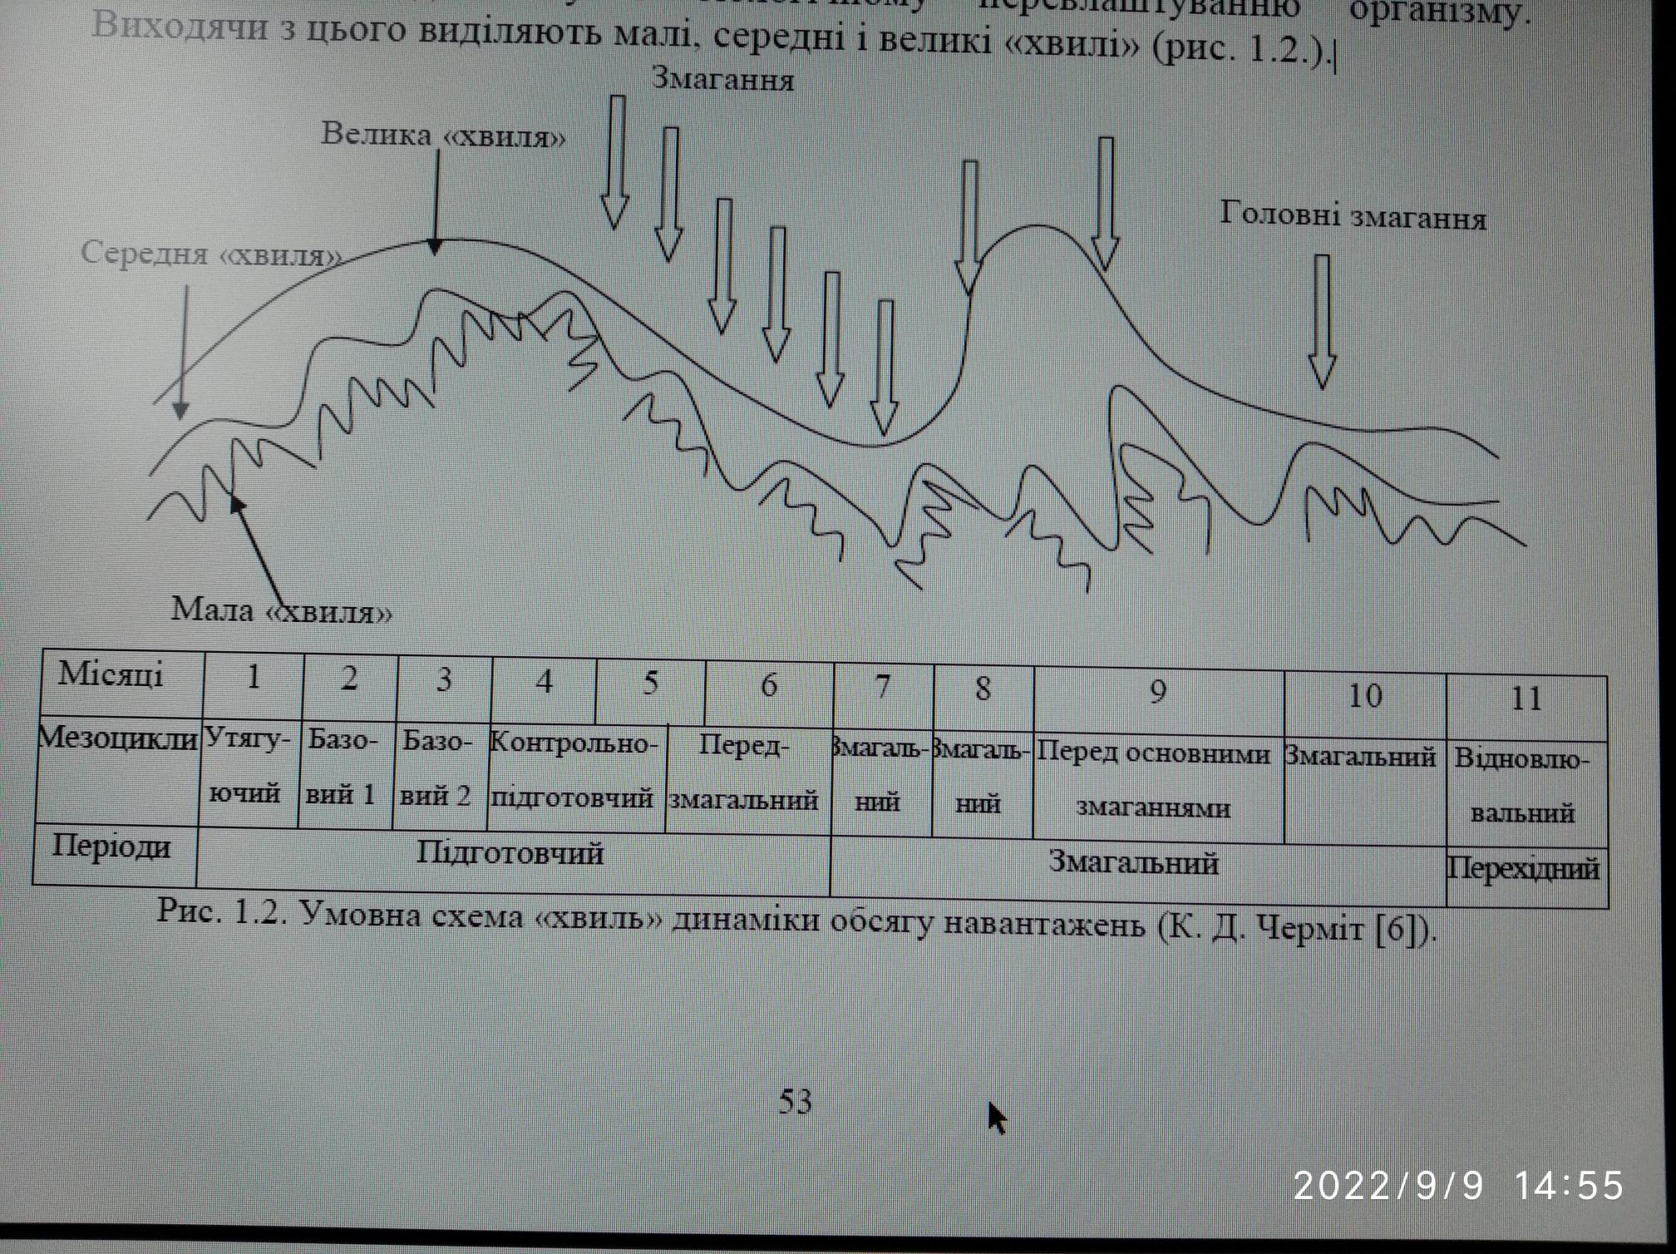

Циклічність тренувального процесу. Принцип циклічності проявляється в систематичному повторенні відносно закінчених структурних одиниць (циклів) тренувального процесу.
Виділяють:
1) малі цикли – мікроцикли;
2) середні цикли – мезоцикли;
3) великі цикли – макроцикли (піврічні, річні, олімпійські).
Дотримання принципу циклічності тренувального процесу змушує враховувати наступне:
- побудова тренувального процесу виходить із необхідності повторення основних елементів його змісту і послідовної зміни тренувальних занять згідно з логікою підготовки до основних змагань;
- будь-який фрагмент тренувального процесу розглядається у взаємозв’язку з формами його циклічної структури (структура і зміст мікроциклів визначається його місцем в структурі мезоциклу, а структура мезоциклу визначається мікроциклами, з яких він складається та його місцем у структурі макроциклу);
- використання засобів і методів спортивного тренування призведе лише тоді до позитивних результатів, коли вони відповідатимуть певному циклу і його завданням;
- під час побудови циклів тренувань необхідно враховувати біологічні ритми організму. (приклад)
Єдність та взаємозв’язок структури змагальної діяльності та структури підготовленості. Цей принцип обумовлений закономірностями, що відображають структуру і взаємозв’язок змагальної та тренувальної діяльності спортсмена. В першу чергу це стосується побудови тренувального процесу, яка має бути спрямована на формування оптимальної структури змагальної діяльності.
Цим принципом необхідно керуватися при розробці програми підготовки спортсменів на довготривалий період.
Єдність і взаємозв’язок тренувального процесу і змагальної діяльності з позазмагальними чинниками. Цей принцип передбачає врахування можливостей росту спортивних досягнень за рахунок: використання засобів відновлення і стимуляції працездатності спортсмена; використання спеціальних дієт, що відповідають специфіці виду спорту і особливостям підготовки спортсменів; використання тренувань в середніх та високих горах, а також штучних гіпоксичних тренувань; оптимізація підготовки в умовах високих і низьких температур навколишнього середовища; подолання порушення циркарних ритмів внаслідок дальніх перельотів до місць підготовки і змагань; використання високоточної діагностичної апаратури, ефективного тренажерного обладнання.
Взаємозумовленість ефективності тренувального процесу і профілактик спортивного травматизму. Дотримання цього принципу в процесі підготовки спортсменів, поряд із вирішенням завдань фізичної, техніко-тактичної, психологічної підготовки, передбачає постійну роботу з профілактики спортивного травматизму. Акцент варто зробити на покращення матеріально-технічного і організаційного забезпечення тренувальної та змагальної діяльності, раціональній побудові багаторічної та річної підготовки, врахуванні погодних та кліматичних умов, раціональному харчуванні та засобах відновлення і стимуляції працездатності, активізації адаптаційних процесів.(приклад)

3. Дидактичні принципи спортивного тренування.
У процесі підготовки спортсменів окрім специфічних принципів використовуються також загальнодидактичні принципи: систематичності та послідовності, свідомості, активності та самостійності, наочності, доступності, індивідуалізації.
Однак, для практики спорту важливими є дидактичні принципи, які відповідають запитам сучасного спорту.
Принцип доцільності та практичності. Дотримання цього принципу дозволяє не лише цілеспрямовано засвоювати програмний матеріал, але й досягати відповідної мети при техніко-тактичному та фізичному удосконаленні. При цьому в самому процесі навчання і тренування відкидається все зайве і безперспективне. Процес засвоєння всієї системи рухів має носити практичний та прикладний характер.
Принцип готовності. Принцип вимагає, щоб до проведення навчально-тренувального процесу були готові як тренер, так і спортсмен. Тренер має володіти професійними вміннями та навичками практичної роботи, а спортсмен повинен мати попередню базову готовність для досягнення успіху в подальшій спортивній підготовці.
Принцип керованості та підконтрольності. Принцип обумовлює зворотній зв’язок між тренером та спортсменом. Особливо увага приділяється поточному контролю, що дозволяє вносити відповідні корекції в тренувальний процес.
Принцип позитивної мотивації. Цей принцип дозволяє за рахунок психологічної стимуляції постійно підтримувати у спортсменів орієнтацію не лише на заняття певним видом спорту, але й на досягнення відповідних спортивних результатів.
Принцип систематичності. Дотримання цього принципу дозволяє не лише раціонально побудувати тренувальну роботу з урахуванням стимуляційних та відновлювальних фаз, але й враховувати закономірності адаптації організму спортсменів до тренувальних і змагальних навантажень.
Принцип смислової та перцептивної «наочності». Основною сутністю цього принципу є аналіз смислової та сенсомоторної інформації в процесі виконання рухів спортсменом.
Принцип планомірності та поступовості. Принцип передбачає стратегічно сплановану програму засвоєння рухів, розвитку фізичних якостей та удосконалення спортивної майстерності. Така програма має бути розроблена покроково і носити алгоритмізований характер. Окрім цього планується поступове ускладнення виконання тренувальних завдань.
Принцип методичного динамізму і прогресування. Важливо в процесі навчання та тренування досягати позитивної динаміки. Тобто, процес навчання та тренування має активно просуватися вперед, що обумовлює правильно вибрані засоби та методи та їх ротацію відповідно до поточних завданнь.
Принцип функціональної надлишковості та надійності. Цей принцип передбачає функціональні резерви організму спортсмена в процесі засвоєння та удосконалення спеціалізованих рухів, що дозволяє ефективно виконувати тренувальні та змагальні дії під впливом втоми та різних перешкоджаючих чинників.
Принцип міцності та пластичності. Процес засвоєння рухів передбачає формування рухової навички. До того ж при досягненні рухової навички необхідно зберігати за нею певну пластичність, тобто відповідну варіативність у виконанні.
Принцип доступності та стимулюючої трудності. Вправи, що виконуються спортсменом, не лише повинні бути доступними, але певною мірою мають бути достатньо складними, що стимулює спортсмена до повної мобілізації психічних та фізичних можливостей.
Принцип індивідуалізованого навчання в колективі. Індивідуалізоване навчання в колективі є достатньо ефективним в силу порівняння результатів різних спортсменів, обміну досвідом, взаємодопомоги, атмосфери суперництва тощо.
Принцип формально-евристичної єдності. Принцип передбачає діалектичний баланс між традиційними підходами до процесу навчання і тренування та новаторством.
Принцип науково-раціональної та інтуїтивно-емпіричної єдності. Принцип передбачає не лише дотримуватись достовірних наукових даних щодо закономірностей засвоєння рухів, але й необхідність враховувати евристичний підхід як тренерів практиків, так і самих спортсменів.
Наведені дидактичні принципи підготовки спортсменів, викладені В. М. Платоновим дозволяють раціональніше будувати процес підготовки спортсменів високої кваліфікації.

Контрольні запитання:
- Мета і завдання спортивного тренування юних спортсменів?
- Які етапи багаторічної підготовки сягають тренувальний процес з дітьми та юнацтвом?
- Які принципи спортивного тренування ви знаєте?
- Назвати дидактичні принципи, які відповідають вимогам спортивної підготовки?

